De Stentor, 24-11-24

Femke weet met hond Jayjay de top te behalen’

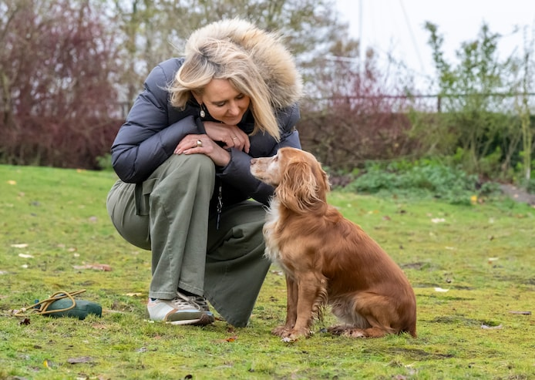

Femke brengt haar hond Jay naar topniveau. © Ruben Schipper Fotografie

**Met videoDoor haar hond Jayjay intensief te trainen en hem een andere manier van werken aan te leren, kreeg Femke Lagaaij uit Putten een uitnodiging voor de competitie om de titel ‘beste jachthond van Nederland’. Bijzonder, want een cockerspaniël hoort hier eigenlijk niet thuis. ,,We hebben een waanzinnige weg afgelegd.”**

**Bernadet Vroon**24-11-24, 18:00 **Laatste update:** 24-11-24, 21:03

Trots als een pauw is ze op haar hond. Slechts een keer eerder wist dit ras door de strenge kwalificaties te komen, maar door de extreme gedrevenheid van Jayjay en de trainingen van Lagaaij is het gelukt, hoewel de aanloop naar dit moment met vallen en opstaan is verlopen.

Al jaren is Femke Lagaaij actief in de jachthondenwereld als voorjager - zo heet degene die zijn hond traint en uitbrengt op wedstrijden. Met een van haar andere honden, labrador Charlie, bereikte ze eerder ook de top. Om zichzelf uit te dagen besloot ze met een ander ras aan de slag te gaan: met cockerspaniël Jayjay.

,,Ik moest leren hoe een spaniël werkt. Zo kwam ik in contact met Janny van Stuyvenberg, de ‘spaniël-mevrouw van Nederland’. Mede dankzij haar lessen werd Jayjay (8) al snel kampioen in de categorie jeugd veldwedstrijden.”

Het is het begin van een succesreeks. Jayjay werd een jaar later ook landelijk kampioen veldwedstrijden, overall kampioen van de werkende spaniëls en deed dit het jaar erop nogmaals. ,,Het is gewoon een goede hond die snapt wat hij moet doen. Hij levert honderd procent werk als we bezig zijn.”

Maar het enthousiasme dat Jayjay toont kan af en toe ook te veel zijn. ,,Hij gaat soms over het randje en dan word je geëlimineerd tijdens een veldwedstrijd. Toch is er geen enkele cockerspaniël in ons land die heeft bereikt wat hij heeft gedaan”, zegt Femke trots. ,,We zijn van heel ver gekomen. Ik ben heel blij dat hij zijn talent heeft kunnen ontplooien.”

Slechts een keer in zijn leven mag een hond meedoen aan dit kampioenschap, en die kans was er vorig jaar al. Toch bleek dat niet het juiste moment. ,,We hadden ons gekwalificeerd, maar omdat ik betrokken was bij de organisatie heb ik met pijn in mijn hart ‘nee’ moeten zeggen.”

Een moeilijke beslissing, aangezien dit betekende dat ze zich het jaar erop opnieuw moest zien te kwalificeren met Jayjay. Dat lukte. ,,Ik ben hier nog steeds zo blij om, het is echt genieten.”

**Potentie**

Door op het hoogste niveau voor spaniëls niet voor de hand liggende opdrachten uit te voeren toont Jayjay aan dat hij veel in zijn mars heeft. Zo moest hij op de landelijke wedstrijd Nimrod bijvoorbeeld vooruit worden gestuurd om op zo’n 350 meter afstand van zijn baasje een sleepspoor op te pakken, moest hij verre markeer-apporten onthouden en omgaan met tal van afleidingen die onderweg op de loer lagen.

Uiteindelijk stonden drieduizend toeschouwers aandachtig te kijken naar het teamwork van Femke en Jayjay. ,,Het was hartstikke leuk”, zegt Femke, ook al zijn de twee niet in de prijzen gevallen. ,,Je staat toch tussen achttien tophonden de moeilijkste proeven te doen.’’ Slechts twee honden wisten alles met succes af te ronden.

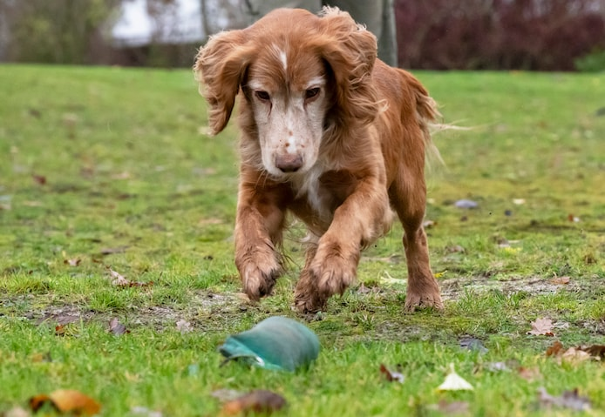

© Ruben Schipper Fotografie

**Dekreu**

Door zijn bijzondere prestaties in de wedstrijdsport staat Jayjay ook in de belangstelling als dekreu. Femke zorgt ervoor dat haar hond in topconditie is en aan alle (gezondheids)eisen voldoet. Elke aanvraag van een teef-eigenaar beoordeelt ze streng en soms wordt ook ‘nee’ verkocht. ,,Onze honden hebben bijzondere kwaliteiten en daarom zoekt de fokker ook bazen die daar iets mee doen.”

Inmiddels heeft Jayjay een aantal dekkingen gedaan en nu is het klaar. Veel plezier beleeft Femke tegenwoordig aan het feit dat sommige afstammelingen van Jayjay bij haar komen trainen.

Hoewel het voor Jayjay niet meer mogelijk is om mee te doen aan Nimrod, heeft Femke nog een andere troef achter de hand. De kleinzoon van haar hond Charlie heeft de potentie om ver te komen. ,,Als hij ook maar enigszins lijkt op zijn opa, dan heb ik weer een tophond in handen.”